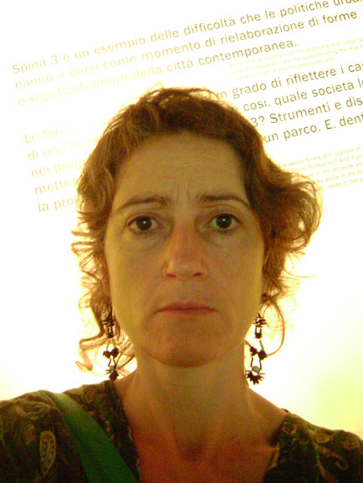 Gigliola Rosciani Recanati-Mc girosciani@gmail.com

Tematiche di interesse: identità e memoria individuale/collettiva; polarizzazione glocal; natura/storia; senso/non-senso/paradosso; cultura materiale/classica; etnobotanica e antropologia .

Ambiti di attività: arte, agricoltura , artigianato, antropologia, autocostruzione & autoproduzione, transizione & resilienza, partecipazione territoriale attiva- comunicazione, promozione eventi.

Medium espressivi praticati: installazione, scultura, fotografia, pittura, grafica
Materiali preferiti: terra, piante ( fibre, pigmenti vegetali, alchimia del fuoco), industriali di recupero.

Studi e formazione
1995 laurea , Accademia Belle Arti, Torino;

Interventi d’arte in spazi pubblici
2012 scultura utile #1# “forno in terra cruda “quartiere Ficana_Macerata, I
2011 “Biblioteche alimentari”intervento arte relazionale, P.Picena_Macerata, I
2011 “Incolto prezioso” installazione arte-ambiente“Borgo Futuro”, Ripe S. Ginesio (Mc)
2008 Vestiti di Terra” site specific in “Cantieri d’Arte” , Locri ,Reggio Calabria, I
2000/2008 Albero che Cammina – scultura antimonumentale in terra cruda in siti naturali-alberi: 2008 Tiglio Centro Storico per “Infiorata di Maggio”, Corridonia; 2007 Ulivo,” Notte bianca 10 agosto”, Ascoli Piceno; 2002 “Persona – Albero – Orizzonte” n° 4 installazioni “Pachamama Runa”, su Acero, Melo, Ciliegio, Ass. Culturale “I Leonardi”, Villa Capriglio, Torino; 2000 “Pachamama Runa” n° 5 installazioni su Platani e Ippocastani, Giardino Pubblico Lamarmora , Torino, I.

Collettive d’arte
2009 “The Water Point”, installazione, Festival “The Level of a Sea” San Pietroburgo, Ru
2008 febbraio “Rosso” installazione da Enopolis, Palazzo Jona, , Ancona, I
1995 luglio installazione “ Chiamata alle arti ’ 95, Arcate Po Murazzi, Torino, I;
1992 marzo, installazione “Il Tempo della Vita”, Ist.Storia Nazionale Cinese, Pechino, PRC

Progetti curatoriali
“BioVeganFest 2010” idea, organizzazione, promozione, Villa Rezzonico-Bassano del Grappa- Vi, www.bioveganfest.it
“Agenda 2010, Omaggio a Matteo Ricci”, curatrice indipendente per pubblicazione italo-cinese; Alfabetica Edizioni, Macerata.
1999/2000 “SPLASH! Alchimie Espressive fra nomadismo e urbanizzazione”. Co-curatela insieme a Zutart di 16 eventi d’arte in 4 lavanderie a gettone. Evento OFF di Biennale Internazionale Giovani Artisti, Torino

